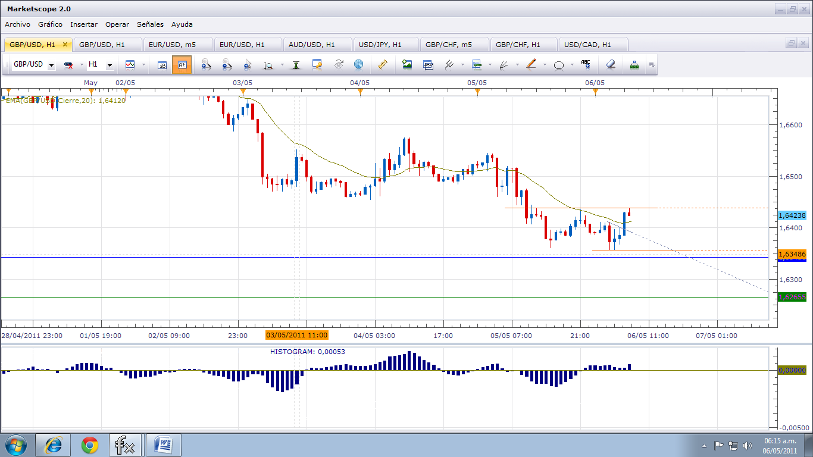
1. En gráfico de 1 Hora: El Precio se viene moviendo en un rango desde ayer en la mañana. Este rango coincide con la Sesión Asiática de la tarde. A las 3 AM de hoy el precio toca el Soporte Asiático, hace un doble suelo (Patrón de vela Twizer Botton) y rebota al alza.

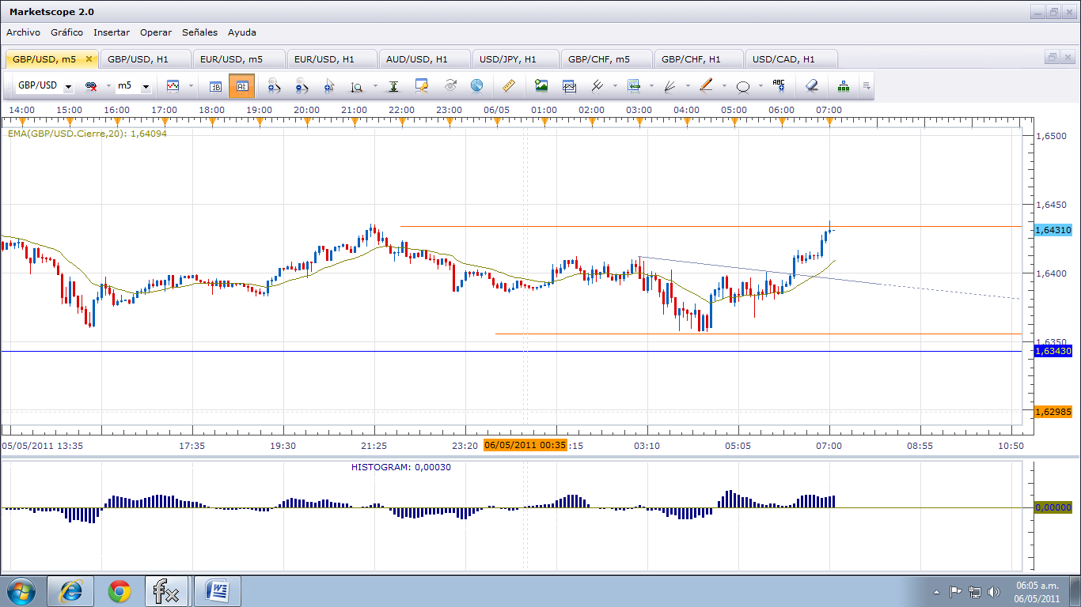
Rompimiento línea de tendencia bajista
En el Gráfico de 5 minutos, encuentro Varias coincidencias:
1. Rompimiento línea de tendencia bajista
2. El precio supera un soporte doble cero
3. El precio está por encima de la Ema 20
4. Las barras del histograma del Mac-d están por encima de la línea Cero

Entro con 2 micro-lotes y coloco un SL a 23 pips. Cuando el precio me da 10 pips, cierro 1 y subo el SL al punto de BE, ahora coloco un TP unos pips por debajo de la resistencia del rango en que viene operando el precio desde ayer y dejo correr la operación.

En este caso obtuve 27 pips más, pero a veces el precio se devuelve y toca el SL. Pero si eso hubiese ocurrido yo ya tenía mis 10 pips, como lo recomienda la Estrategia 10.

